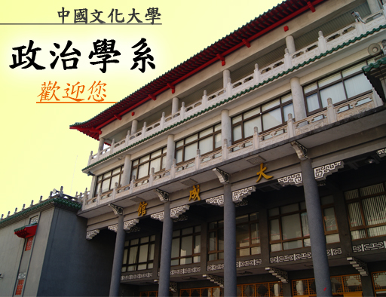**中國文化大學政治學系113學年度第二梯次學士班學生修讀碩士班課程申請**

1. **申請資格：本校大學部三年級以上學生不限學系(中國文化大學政治學系學士班學生修讀碩士課程辦法第二條規範)。**

**二、申請期間：113年12月3日至12月17日。**

**三、應繳資料：**

**(一)申請表1份。**

**(二)照片1張，須黏貼於申請表上。**

**(三)大學部歷年學業成績單(含排名)正本1份。**

**(四)其他各項有利審查之資料(如：自傳、研究計畫、曾修習課程之授課教師推薦函等)。**

**四、招收名額：1名(得視甄試成績決定錄取名額) 。**

**五、甄選標準：**

**(一)書面資料審查80%**

**(二)口試20%**

**六、口試時間、地點及錄取通知等：另行公告於本系所網頁。**

**七、錄取之學生即具碩士班預備研究生(以下簡稱預研生)資格，並得於取得資格後下一學期開始修讀碩士班課程。**

**八、預研生於大學期間選修之研究所課程，成績達七十分以上者，至多可抵免四分之三碩士班應修學分數(不含論文學分，且不受本校學生抵免學分辦法有關研究所抵免學分上限規定之限制)。**

**九、申請公告、申請表，以及「中國文化大學學士班學生修讀碩士課程辦法」及「中國文化大學政治學系學士班學生修讀碩士課程辦法」等相關規定，請至本系網頁下載或逕洽本系研究所辦公室(大成館117室)索取。**

**政治學系網址：** [**http://politics.pccu.edu.tw/bin/home.php**](http://politics.pccu.edu.tw/bin/home.php)

中國文化大學政治學系113學年度第二梯次學士班學生修讀碩士班課程申請表

|  |  |  |  |  |  |  |  |
| --- | --- | --- | --- | --- | --- | --- | --- |
| 姓 名 |  | 學 號 |  | 113學年度  系 級 | | 學系  年級 班 | |
| 性 別 |  | 出生日期 | 民國 年 月 日 | | | | 請貼2寸  照片1張 |
| 聯絡地址 |  | | | | | |
| 聯絡電話 |  | | | | | |
| E-mail |  | | | | | |
| 繳交資料 | 🞎申請表1份 (含照片1張黏貼於申請表上)  🞎大學部歷年學業成績單(含排名)正本1份  🞎其他各項有利審查之資料：  1.  2.  3. | | | | | | |
| 注意事項 | 一、申請資格：大學部三年級以上學生不限學系(中國文化大學政治學系學生修讀學、碩士一貫學程辦法第二條規範)。  二、申請期間：113年12月3日至12月17日。  三、甄選標準： (一)書面資料審查80% (二)口試20%  四、口試時間、地點：另行公告於本系所網頁。  五、請詳閱「中國文化大學學生修讀學、碩士一貫學程辦法」及「中國文化大學政治學系學生修讀學、碩士一貫學程辦法」之規定。  六、申請資料繳交及學、碩士一貫學程相關問題，請洽詢：  政治學系辦公室(大成館117室)  連絡電話：02-28610511#29205  E-mail: [crrmps@dep.pccu.edu.tw](mailto:crrmps@dep.pccu.edu.tw) | | | | | | |
| 申請人(簽名)    年 月 日 | | | | | **收件編號** | | |